03/06/2026

KHAOULA SAHNOUNE
Hocine ABdallah
gabriel labrosse

Cahier des conception

Fonctionnalités principales
L’application événementielle mise en place pour l’Hôtel La Promenade est structurée autour de plusieurs modules fonctionnels permettant la planification, la coordination et le suivi administratif des événements. L’accès à ces modules est soumis à une authentification obligatoire, permettant d’appliquer les permissions et les rôles définis pour chaque type d’utilisateur.
Les fonctionnalités principales couvertes par la plateforme sont :

Gestion d’événements
La gestion des événements constitue le cœur fonctionnel de la plateforme. Elle permet à l’Hôtel La Promenade de planifier, organiser et suivre l’ensemble des événements réalisés au sein de l’établissement, en centralisant les informations nécessaires pour la logistique, la coordination des services et la facturation. Cette fonctionnalité vise à garantir la cohérence opérationnelle et la traçabilité du processus événementiel de la création jusqu’à l’archivage.

Objectif métier :
Offrir un outil permettant à l’organisateur de planifier un événement de bout en bout, tout en permettant au coordonnateur hôtelier et au service de comptabilité d’accéder aux informations nécessaires pour exécuter leurs tâches respectives.

Fonctionnalités clés :
La gestion des événements inclut notamment :
Création d’un événement avec des informations structurées telles que :
Nom et type d’événement (mariage, conférence, réunion, séminaire, etc.)
Description informative
Date et heure de début/fin
Salle souhaitée
Nombre estimé de participants
Budget prévisionnel

Gestion des statuts permettant de suivre l’avancement de l’événement selon son cycle de vie.
Enregistrement en brouillon pour permettre la modification avant validation.
Validation de l’événement, déclenchant le processus de coordination des services.
Modification selon le statut et les droits utilisateurs.
Annulation avec conservation de l’historique.
Consultation et suivi par les services internes.
Gestion de documents rattachés à l’événement (devis, contrats, plans).

Cycle de vie d’un événement
Les statuts métiers associés au cycle de vie sont :
BROUILLON : événement en préparation, modifiable intégralement
VALIDÉ : événement confirmé, transmis aux services impliqués
EN COURS : événement en exécution (jour J ou logistique immédiate)
TERMINÉ : événement réalisé, en attente de clôture administrative
ARCHIVÉ : événement clôturé et conservé pour audit, reporting et traçabilité
ANNULÉ : événement abandonné, conservé pour raisons historiques
Règles métier associées
Les règles principales sont :
Une modification critique (ex. date, salle, capacité) sur un événement VALIDÉ ou TERMINÉ nécessite une revalidation ou une approbation.
Une annulation entraîne une suppression logique : l’événement passe en ANNULÉ mais n’est jamais supprimé physiquement du système.
Le statut ARCHIVÉ est attribué une fois que les aspects administratifs (facturation, rapports) sont terminés.
Les documents joints restent accessibles selon le rôle utilisateur.
La validation de l’événement n’est possible que si toutes les informations obligatoires sont complétées.

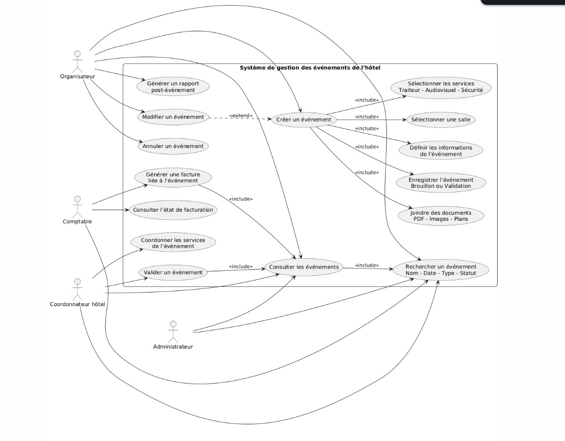

Réservation d’espaces :
La réservation d’espaces permet de planifier l’occupation des salles, salons ou espaces réceptifs de l’hôtel en fonction des besoins des événements. Elle garantit la disponibilité des lieux et empêche les conflits entre deux réservations sur le même créneau. Cette fonctionnalité est essentielle pour assurer une coordination efficace entre l’organisateur d’événements et les équipes internes de l’hôtel.

Objectif métier :
Offrir un système fiable de réservation des espaces de l’hôtel, doté d’un mécanisme anti-conflit et d’une visualisation claire des disponibilités afin d’éviter les erreurs de planning et d’améliorer la coordination logistique.

Fonctionnalités clés :
La réservation d’espaces inclut notamment :
Visualisation des espaces disponibles via un calendrier hebdomadaire ou mensuel.
Filtres sur les espaces selon différents critères, tels que :
type de salle (conférence, banquet, réunion, terrasse, etc.)
capacité d’accueil
équipements disponibles (audio, vidéo, restauration, etc.)
Affichage des créneaux déjà réservés, permettant d’identifier les indisponibilités.
Sélection d’un créneau libre incluant date, plage horaire et espace souhaité.
Confirmation de réservation, enregistrant l’espace pour l’événement.
Consultation du planning global par les services internes (logistique / coordination).

Règles métier :
Les règles critiques associées à la réservation sont :
Règle de non-conflit :
Le système doit empêcher la validation d’une réservation si l’espace sélectionné est déjà occupé sur une plage horaire qui se chevauche.
La condition de conflit est définie par :
Conflit = (début < fin_existante) ET (fin > début_existante)
Autres règles :
- Un espace ne peut être réservé que s’il respecte la capacité minimale de l’événement.
- Certains services peuvent être automatiquement associés à un espace (ex. audiovisuel obligatoire pour salle de conférence).
- La modification d’une réservation existante peut nécessiter une nouvelle validation si elle impacte d’autres services.

Cycle de vie de la réservation :
Le statut d’une réservation peut suivre le processus suivant :
- Demandée : en attente de validation par le système ou par un humain (selon modèle)
- Confirmée : validée et intégrée au planning
- Annulée : libère l’espace mais conserve l’historique

Acteurs concernés
- Organisateur : demande et visualisation des réservations
- Coordonnateur hôtelier : validation et arbitrage des conflits (si applicable)
- Logistique : consultation pour mise en place
- Direction : consultation à des fins de planification stratégique

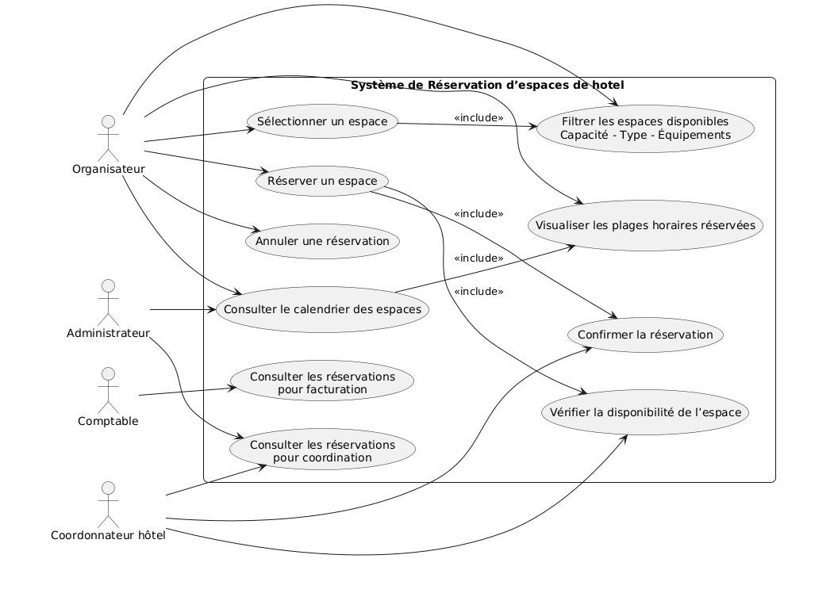

Gestion des invités :
La gestion des invités permet d’administrer la liste des participants associés à un événement et de suivre leur état d’invitation, de confirmation et de présence. Cette fonctionnalité joue un rôle central pour les événements nécessitant une coordination fine et un contrôle des accès (conférences, réceptions, séminaires, mariages, réunions professionnelles, etc.). Elle permet à l’hôtel d’assurer une bonne préparation logistique (capacité, services associés) ainsi qu’un suivi administratif post-événement.

Fonctionnalités clés :
La gestion des invités inclut notamment :
- Importation de listes d’invités via fichiers CSV/Excel afin de faciliter l’intégration de grandes quantités de participants.
- Ajout, modification et suppression d’un invité de manière individuelle.
- Recherche filtrée par nom, prénom ou adresse e-mail pour faciliter la consultation.
- Envoi d’invitations (standard ou personnalisées), avec choix du canal selon les politiques (email ou notification interne).
- Suivi des statuts de participation, parmi notamment :
Invité
Confirmé
Refusé
En attente
Présent (le jour de l’événement)
- Exportation de la liste d’invités et des statuts pour usages internes ou comptables.

Règles métier :

Les règles associées à cette fonctionnalité sont :
- Validation d’adresse email : le format de l’adresse doit être conforme et vérifié avant l’envoi d’invitations.
- Unicité locale : le même email ne peut pas être ajouté deux fois pour un même événement.
- Traçabilité des invitations : chaque invitation génère un enregistrement (date, canal, objet, destinataire).
- Statut imposé par le workflow : le passage Invité -> Confirmé -> Présent est séquentiel, tandis que Refusé ou Annulé marquent une sortie du workflow.
- La modification d’un invité ne peut être effectuée que tant que l’événement n’est pas archivé.
Acteurs concernés :
- Organisateur : ajout / import / suivi / invitation
- Coordonnateur : consultation pour le dimensionnement logistique
- Comptabilité : consultation pour la facturation (événements payants)
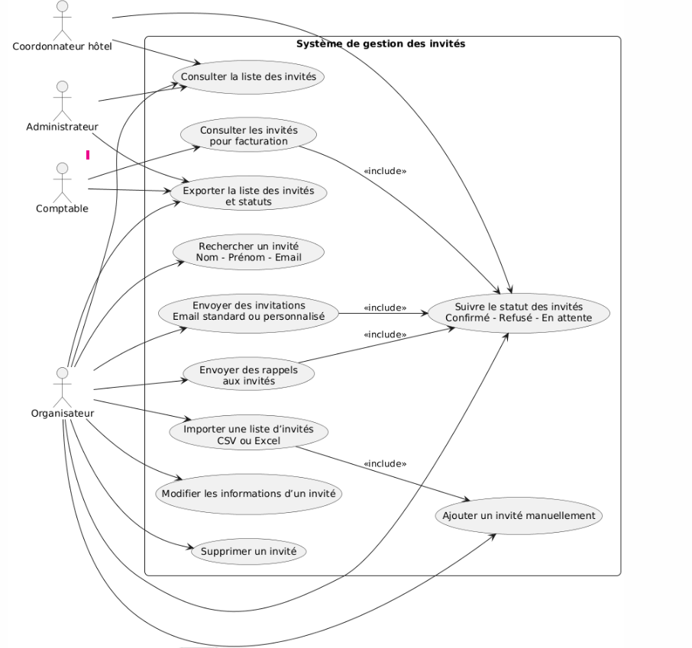
- Direction : consultation à des fins de reporting

Coordination des services :
La coordination des services permet d’organiser et de gérer les prestations internes nécessaires à la réalisation d’un événement au sein de l’hôtel, telles que le traiteur, l’audiovisuel, la sécurité ou d'autres services logistiques. Cette fonctionnalité vise à centraliser les demandes, à réduire les erreurs de communication et à assurer une préparation cohérente des ressources avant l’événement.
Objectif métier :
Permettre une coordination fluide des services internes requis pour chaque événement afin d’assurer une exécution conforme aux attentes du client et aux standards de l’établissement.

Fonctionnalités clés :
La coordination des services inclut notamment :
Soumission des demandes de services par événement, incluant la nature du service, les quantités, les horaires et les contraintes spécifiques.
Paramétrage des services par catégorie, tels que :
Traiteur : menus, quantités, régimes spéciaux
Audiovisuel : projecteurs, micros, écrans, sonorisation
Sécurité : ressources humaines, horaires, consignes
Décoration / logistique : aménagement, signalisation, matériel
Autres services spécifiques selon le type d’événement
Validation des services par le coordonnateur hôtelier, incluant l’assignation aux équipes internes.
Demande d’ajustement en cas d’informations manquantes ou incohérentes.
Planification opérationnelle, intégrant horaires, ressources matérielles ou humaines.
Transmission de notifications aux parties concernées (organisateur, service interne, comptabilité).
Génération d’un devis basé sur les prestations demandées, destiné à la facturation.

Workflow / Cycle de vie du service :

Un service peut évoluer selon les statuts métiers suivants :
- Demandé : initiale
- En attente d’ajustement : données insuffisantes / incohérentes
- Validé : conforme et planifié
- Programmé : ressources assignées
- Exécuté : service réalisé le jour
- Facturé : prêt à être intégré dans la facture globale

Règles métier :
Les règles suivantes s’appliquent :
- Pour certains types d’événements, certains services peuvent être obligatoires (ex. sécurité requise si > X participants)
- La validation d’un service nécessite la présence de toutes les données obligatoires (horaires, quantités, lieu, contraintes).
- Une demande refusée doit être accompagnée d’une justification ou d’une requête d’ajustement.
- Le devis doit être cohérent avec les tarifs paramétrés et peut être soumis à approbation avant facturation.
- Le service ne peut plus être modifié une fois Exécuté.

Acteurs impliqués :
- Organisateur : soumet les demandes de services
- Coordonnateur hôtelier : valide, programme et ajuste les services
- Services internes (cuisine, sécurité, audiovisuel…) : exécutent les prestations
- Comptabilité : traite les aspects de devis et facturation
- Direction : consultation des données opérationnelles

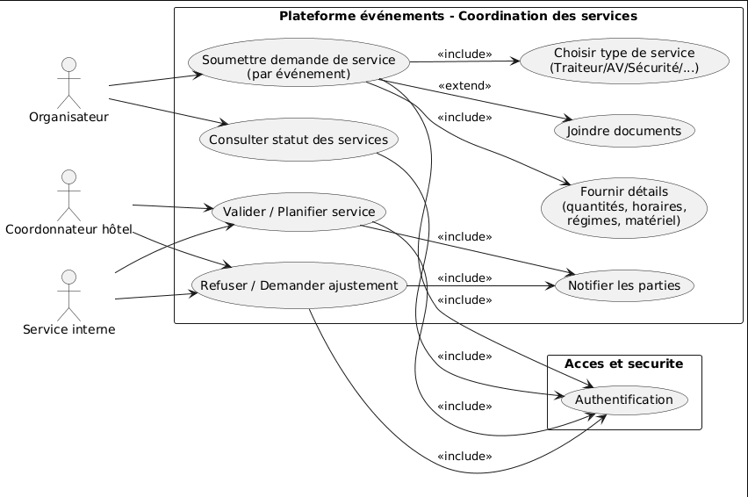

Notification automatique :
Le module de notifications automatiques permet d’alerter les utilisateurs sur les actions importantes à réaliser, les échéances à surveiller ou les événements critiques liés à l’organisation d’événements. Ce mécanisme vise à réduire les oublis, fluidifier les communications internes et améliorer la réactivité des équipes impliquées.
Objectif métier :
Informer proactivement les utilisateurs des actions à prendre ou des changements liés aux événements, aux services et à la facturation, afin d’éviter les retards, les blocages et les erreurs opérationnelles.

Fonctionnalités clés :
Le module propose notamment :
- Tableau des alertes centralisant toutes les notifications associées à l’utilisateur (paiement, rappels, services, validations).
- Consultation des notifications avec détails contextuels (ex. facture concernée, événement lié).
- Paramétrage individuel des préférences de notification, incluant :
notification interne (en-app)
email
- Statut de lecture permettant de distinguer : Non lue / Lue / Archivée.
Recherche / filtrage pour retrouver une alerte par type, événement ou date.

Événements déclencheurs (triggers) :
Les notifications peuvent être déclenchées automatiquement par des actions système :
- Facturation
Facture créée : notification organisatrice
Facture en retard : notification organisatrice + comptabilité
- Services
Service validé : notification organisateur
Service refusé : notification organisatrice
- Événements
Rappel J-7 avant événement
Rappel J-1 avant événement
Modification de planification
Annulation
- Invités (si périmètre étendu)
RSVP confirmé / refusé
- Paiement
Paiement reçu
Paiement partiel
Échéance dépassée

Règles métier :
Les règles associées sont :
• Chaque notification doit être associée à un objet métier (Événement, Service, Facture, etc.)
• Certaines alertes peuvent être obligatoires (ex. facturation, retard)
• Une notification ne peut être supprimée physiquement (traçabilité obligatoire), seule l’archivage est permis
• Le système ne doit pas redéclencher une même alerte de manière répétée si elle n’a pas changé d’état
• Les préférences utilisateur peuvent limiter les canaux mais pas les alertes critiques

Acteurs concernés
• Organisateur : reçoit notifications opérationnelles et financières
• Coordonnateur : reçoit notifications liées aux services
• Comptabilité : reçoit notifications financières
• Direction (optionnel) : reçoit notifications stratégiques
• Administrateur : paramètre les types d’alertes
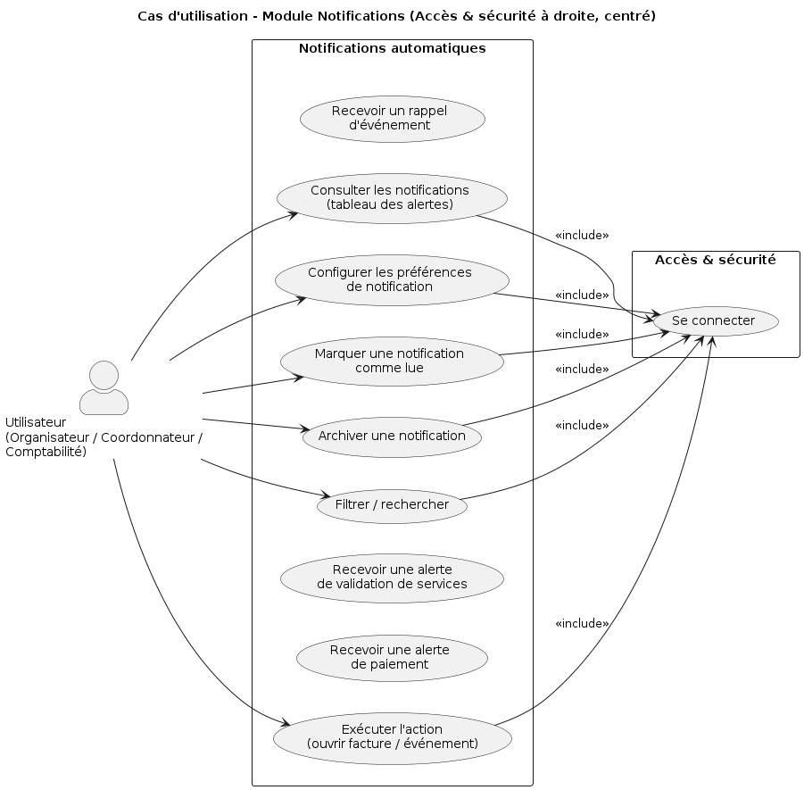

Facturation automatisée
Le module de facturation automatise la génération, le suivi et l’archivage des factures liées aux événements organisés dans l’hôtel. Il permet de consolider l’ensemble des coûts associés (salles, services, options, taxes) et d’assurer un traitement financier fiable, traçable et conforme aux exigences administratives de l’établissement.
Objectif métier :
Produire une facturation fiable, cohérente et traçable, couvrant l’ensemble des prestations consommées par événement (espace + services + taxes), tout en permettant le suivi des paiements et la consultation des factures.

Fonctionnalités clés :
Le module inclut notamment :
Génération de devis afin d’estimer le coût de l’événement avant engagement.
• Conversion devis : facture lorsque l’événement est confirmé.
• Calcul automatique des montants, incluant :
coût de la salle
coût des services additionnels
frais optionnels si applicables
taxes / TVA selon taux paramétrés
• Consultation des factures, par événement ou par période (ex. mensuelle / trimestrielle).
• Gestion des statuts de facturation, notamment :
En attente (à payer)
Payée
En retard
• Téléchargement des justificatifs tels que :
facture PDF
reçu de paiement
• Notification automatique pour rappel (retard, échéance).
• Paiement en ligne (si demandé dans le périmètre).

Règles métier :
Les règles critiques liées à la facturation sont :
• Une facture est immuable une fois payée : toute correction nécessite une note de crédit ou un avoir (bonne pratique comptable).
• Le calcul des taxes dépend des paramètres système (TPS, TVQ, TVA, etc.).
• Le devis peut être accepté ou refusé par l’organisateur avant conversion en facture.
• Le statut d’une facture doit être mis à jour après réception de paiement.
• Aucun événement archivé ne peut générer de nouvelle facture.
• Une facture peut être associée à plusieurs paiements partiels (si supportés).

Informations financières / Audit :
Le système conserve un historique des transactions incluant :
• date du paiement
• montant
• méthode (ex. carte, virement, paiement interne)
• référence transaction
• utilisateur responsable (traçabilité)
Acteurs concernés :
• Organisateur : reçoit devis et factures, peut accepter/devoir payer
• Comptabilité : gère, valide et clôture les factures
• Direction : consulte à des fins de reporting
• Administrateur : paramètre les taxes et les tarifs

Cycle de vie financier :
Le processus suit généralement :
Devis -> Facture -> Paiement -> Reçu -> Archivage
Avec statuts :
• PROPOSÉ (devis)
• EN ATTENTE (facture non réglée)
• PAYÉ
• EN RETARD
• ARCHIVÉ
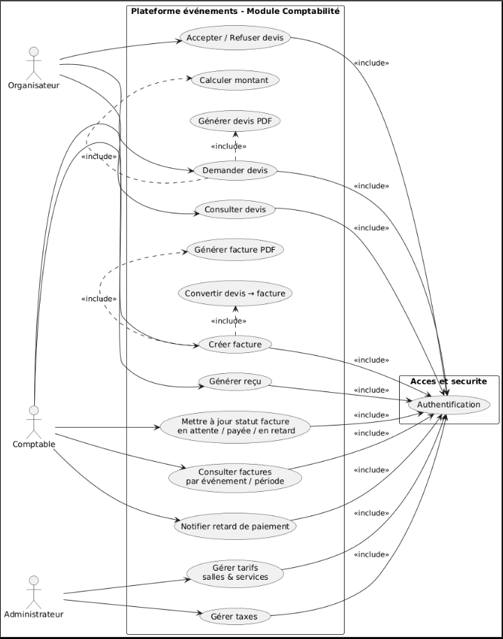

Rapports post-événement
Le module de rapports post-événement permet de fournir une analyse consolidée des événements organisés dans l’hôtel, en agrégeant les données opérationnelles, financières et logistiques. Ce module est essentiel pour l’évaluation de la performance des événements et la prise de décision stratégique par l’organisation.

Objectif métier
Offrir à l’hôtel et à l’organisateur un bilan complet de l’événement incluant la performance, les coûts, la participation et les indicateurs opérationnels, afin d’améliorer la planification future et le pilotage des activités événementielles.

Fonctionnalités clés
Ce module inclut notamment :
• Consultation du rapport d’un événement individuel permettant d’obtenir une synthèse des indicateurs clés de performance (KPI) associés à l’événement.
• Génération de rapports périodiques (journalier / mensuel / annuel) permettant de suivre l’activité dans le temps.
• Comparaison multi-événements, incluant des indicateurs tels que :
chiffre d’affaires, taux de participation, rentabilité et utilisation des espaces ou services
• Visualisation analytique, incluant : tableaux de bord, histogrammes, diagrammes circulaires (camemberts), courbes de tendance
• Filtres dynamiques permettant de filtrer par période, type d’événement, espace, organisateur, etc.
• Exportation des rapports (PDF, Excel ou impression) pour diffusion interne.
• Partage du rapport via courrier interne ou externe.

Règles métier :
Les règles associées au module sont :
• Un rapport n’est générale que lorsque l’événement est au statut TERMINÉ ou ARCHIVÉ.
• Les données proviennent de plusieurs modules internes, notamment :
Gestion des invités (taux de participation, RSVP)
Facturation automatisée (coûts, paiements, rentabilité)
Coordination des services (services consommés, quantités)
Retour expérience (feedback si inclus dans le périmètre)
• Les rapports doivent être immuables pour assurer la traçabilité lorsqu’ils sont exportés en PDF.
• Les rapports peuvent évoluer si des données financières se mettent à jour avant archivage (ex : paiements en retard).
• Les indicateurs doivent être cohérents avec les tarifs et taxes paramétrées.

Acteurs concernés :
• Organisateur : consultation et export
• Comptabilité : consultation et vérification des coûts
• Direction : analyse stratégique multi-événements
• Administrateur : paramétrage éventuel des indicateurs

Cycle d’exploitation :
Le cycle opérationnel suit la séquence :
Événement -> Terminé -> Archivage -> Génération du rapport -> Export / partage
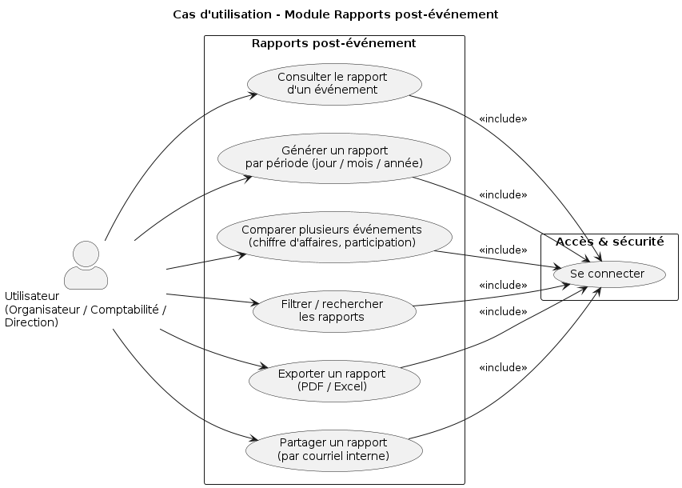

Accès et sécurité
Objectif :
Le module Accès & Sécurité a pour objectif de garantir que seules les personnes autorisées peuvent accéder au système et aux informations critiques. Il assure la protection des données (documents, factures, paiements, informations des invités), contrôle les permissions selon les rôles utilisateurs, et maintient une traçabilité des actions sensibles.

Fonctionnalités clés :
Ce module comprend les capacités suivantes :
- Authentification :
- Connexion obligatoire avant toute utilisation du système
- Déconnexion sécurisée
- Gestion des sessions
- Réinitialisation de mot de passe
- Changement de mot de passe par l’utilisateur
- Gestion des comptes
- Création de comptes utilisateurs (réservé à l’administrateur)
- Modification de comptes utilisateurs
- Suppression d’utilisateurs
- Mise à jour de profil utilisateur
- Gestion des rôles (RBAC)
Le système applique un modèle Role-Based Access Control, avec les rôles principaux :
- Organisateur
- Coordonnateur hôtel
- Comptabilité
- Administrateur
Chaque rôle dispose d’un périmètre fonctionnel spécifique (décrit dans la section Rôles & Permissions du CDC).
Sécurité d’accès :
- Contrôle des autorisations sur actions et données
- Filtrage des interfaces selon rôle
- Sécurisation des routes API
- Protéger les données sensibles liées : aux utilisateurs, aux documents (PDF) et aux paiements/factures

Exemples de règles d’accès (métier) :
Quelques règles métier appliquées par ce module :
• Un organisateur ne peut consulter que ses propres événements et services associés.
• La comptabilité peut consulter toutes les factures et paiements mais ne peut pas gérer les salles ni les invités.
• Le coordonnateur valide et planifie les services internes pour tous les événements.
• L’administrateur gère les utilisateurs, les rôles, les taxes et les paramètres système.

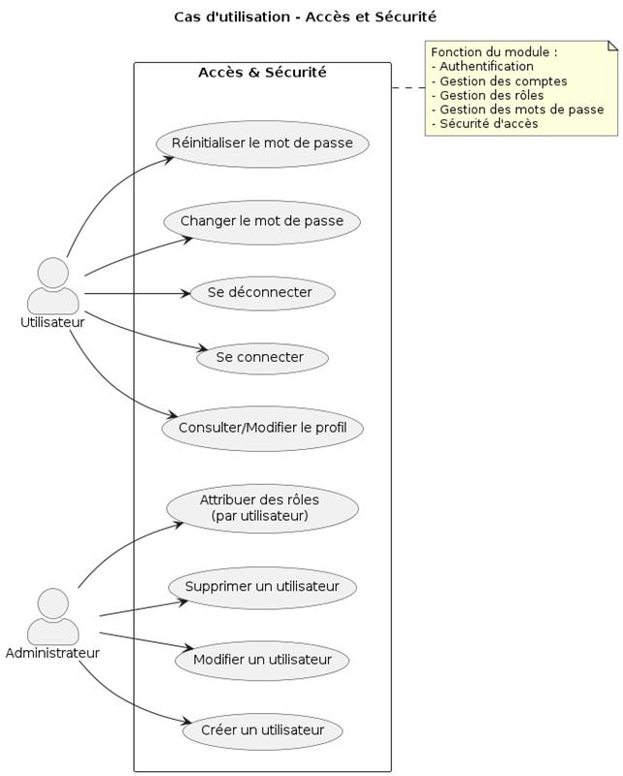

Architecture du système :
L’application repose sur une architecture Web en trois couches :
Interface Web (Front-end) :
Accessible via navigateur par les rôles : organisateur, coordonnateur, comptabilité, administrateur.
Affiche les écrans de : gestion des événements, réservations d’espaces, invités, services, facturation, rapports et notifications.
Développée avec React, HTML, CSS, JavaScript.
Communique avec le serveur via une API REST (JSON).

Serveur applicatif (Back-end / API) :
Implémenté en Node.js / Express.
Contient la logique métier :
authentification et rôles
Gestion des événements, invités, services et conflits de réservation
Génération des devis/factures et rapports
Gestion des notifications
Expose des endpoints protégés (authentification obligatoire).

Base de données (SQL Server) :
Base relationnelle SQL Server.
Stocke : utilisateurs & rôles, événements, salles & réservations, invités, services, devis/factures/paiements, documents et historique.
Garantit la cohérence et la traçabilité des données (événements, finances, accès).
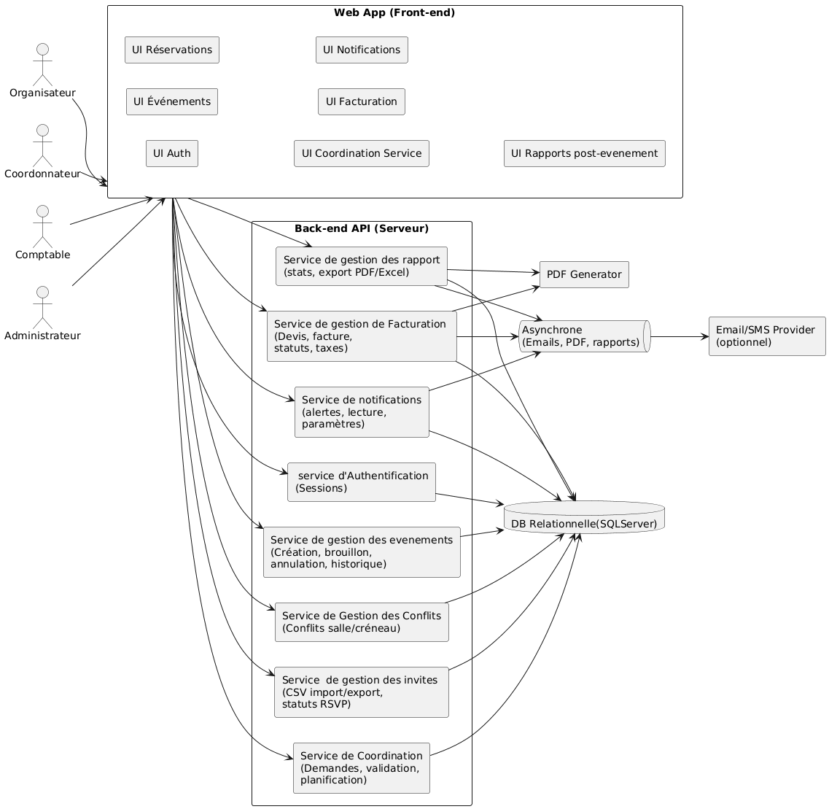

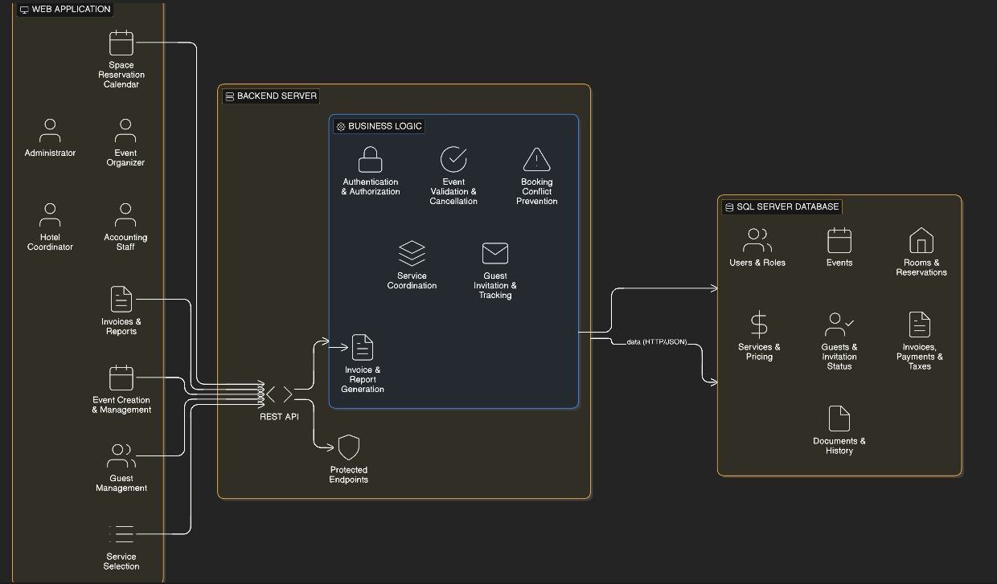

2. Diagrammes UML complémentaires
Cette section regroupe les principaux diagrammes UML complémentaires utilisés pour décrire la structure et le fonctionnement de la plateforme de gestion des événements de l’Hôtel La Promenade. Comme dans la section consacrée aux cas d’utilisation, chaque diagramme est présenté puis immédiatement suivi d’une explication détaillée. L’objectif est de fournir une lecture progressive du système en combinant une représentation visuelle et une interprétation rédigée, afin de faciliter la compréhension des modèles UML retenus pour le projet.

2.1 Diagramme de classes - Plateforme de gestion des événements
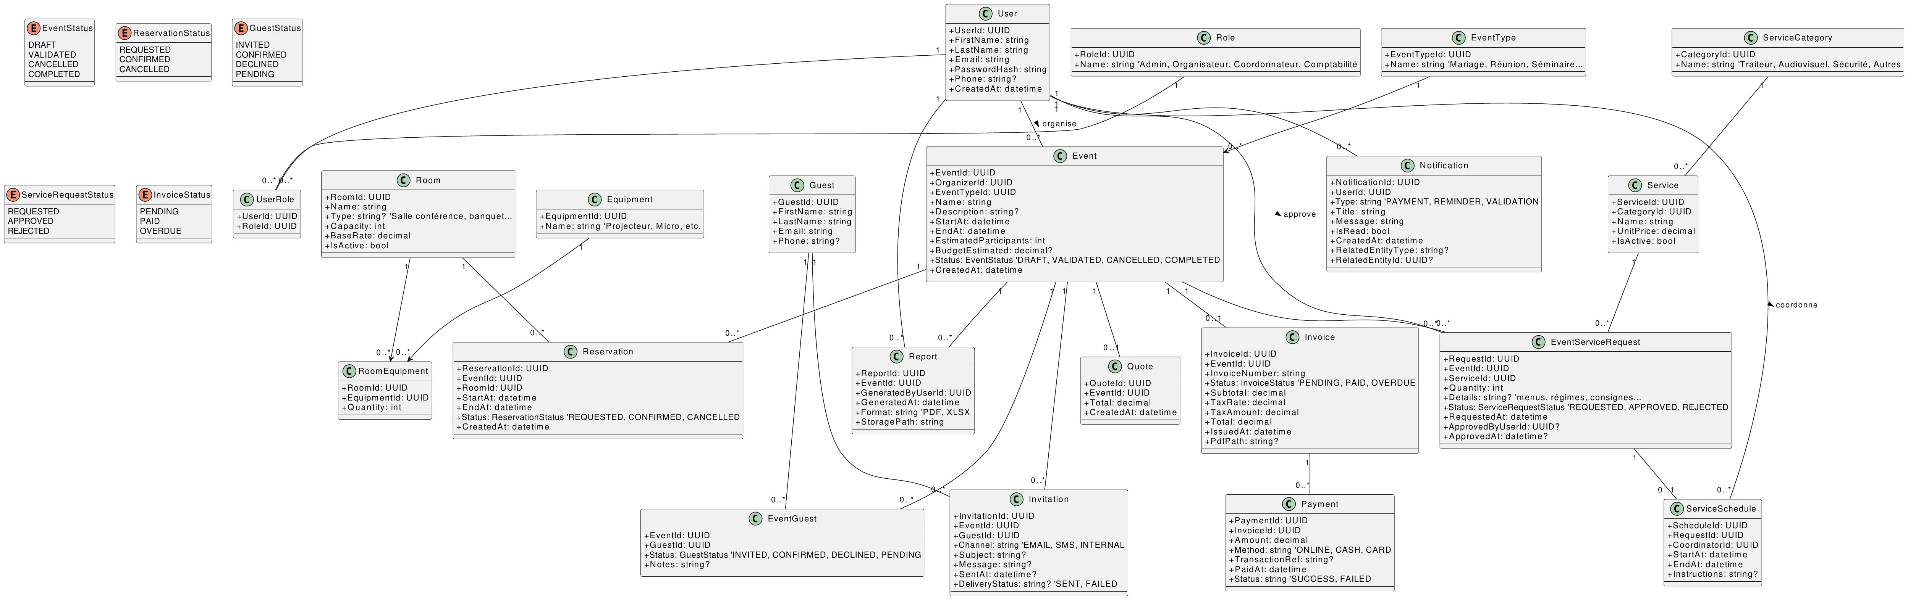
Ce diagramme de classes présente la structure statique de la plateforme de gestion des événements de l’Hôtel La Promenade. Il constitue une vue d’ensemble du modèle métier et permet d’identifier les principales entités manipulées par le système, leurs attributs ainsi que les associations qui les relient. Son rôle est fondamental, car il sert à organiser l’information de manière cohérente avant l’implémentation technique de la base de données et des fonctionnalités applicatives. En observant ce diagramme, on comprend rapidement que la plateforme repose sur un noyau central formé par les utilisateurs, les événements, les réservations, les salles, les invités, les services, la facturation, les paiements, les notifications et les rapports.
La partie liée à la gestion des accès s’appuie sur les classes User, Role et UserRole. Cette modélisation permet de représenter clairement les comptes utilisateurs ainsi que les rôles attribués à chacun, notamment l’administrateur, l’organisateur, le coordonnateur et le service de comptabilité. Grâce à cette structure, le système peut contrôler l’accès aux fonctionnalités selon les responsabilités de chaque profil. Cette approche renforce la sécurité, mais elle facilite aussi l’administration de la plateforme, puisqu’un utilisateur peut être associé à un rôle précis et bénéficier d’autorisations adaptées à ses tâches.
Le cœur fonctionnel du diagramme est représenté par la classe Event, qui centralise les informations relatives à un événement : son nom, sa description, sa période, son budget, son nombre estimé de participants et son statut. Cette classe est reliée à plusieurs autres composants importants. Elle est associée à EventType pour classifier les événements, à Reservation pour gérer l’occupation des salles, à Guest et EventGuest pour suivre les participants, ainsi qu’à EventServiceRequest pour coordonner les services nécessaires au bon déroulement de l’activité. Cette organisation montre que l’événement agit comme point de convergence de la plupart des données métier du système.
Le diagramme met également en évidence la gestion opérationnelle des espaces et des ressources. Les classes Room, Equipment et RoomEquipment permettent de décrire les salles disponibles dans l’hôtel, leurs caractéristiques ainsi que les équipements qui leur sont associés. La classe Reservation relie ensuite une salle à un événement sur une période donnée, ce qui traduit directement la logique de réservation des espaces. Cette modélisation est essentielle, car elle permet d’introduire des règles métier comme la vérification des conflits de réservation, le respect de la capacité d’accueil ou encore la prise en compte de certains équipements requis selon le type d’événement.
Enfin, le diagramme couvre aussi la dimension administrative et analytique du projet. Les classes Quote, Invoice et Payment structurent la partie financière en distinguant le devis, la facture et le paiement. Les classes Notification et Report complètent l’ensemble en permettant respectivement le suivi des communications automatiques et la génération de rapports post-événement. Ainsi, ce diagramme de classes ne se limite pas à une simple représentation technique : il formalise l’architecture conceptuelle de toute la solution et sert de référence pour garantir la cohérence entre les besoins métiers, les données manipulées et les fonctionnalités à développer.
Objectif métier : Représenter de manière claire la structure conceptuelle de la solution afin d’aligner les besoins de l’hôtel, l’organisation des données et les futures décisions d’implémentation technique. Ce diagramme sert de référence pour la conception de la base de données, la définition des responsabilités métier et la cohérence globale entre les modules.
Fonctionnalités clés : Le diagramme met en évidence les modules structurants de la plateforme : gestion des utilisateurs et des rôles, gestion des événements, réservation des salles, suivi des invités, coordination des services, facturation, paiements, notifications et rapports. Il montre aussi les classes de liaison qui assurent la continuité entre les processus métier.
Règles métier : La modélisation traduit plusieurs règles essentielles : un utilisateur agit selon un rôle précis, un événement centralise les opérations, une réservation relie un événement à une salle et les entités financières demeurent distinctes pour garantir la traçabilité comptable. Les associations définies dans le diagramme servent à éviter les incohérences de conception et à préparer l’application des contraintes métier.
Acteurs concernés : Les principaux acteurs représentés indirectement par ce diagramme sont l’organisateur, le coordonnateur hôtelier, la comptabilité, l’administrateur ainsi que les services internes. Chacun interagit avec un sous-ensemble de classes correspondant à ses responsabilités fonctionnelles.
Cycle d’exploitation : Le diagramme soutient l’ensemble du cycle de vie de la plateforme, depuis la création des comptes et la planification des événements jusqu’à la réservation, la coordination, la facturation, le paiement, l’envoi de notifications et la génération des rapports finaux.

2.2 Diagramme d’activité - Flux global de la plateforme
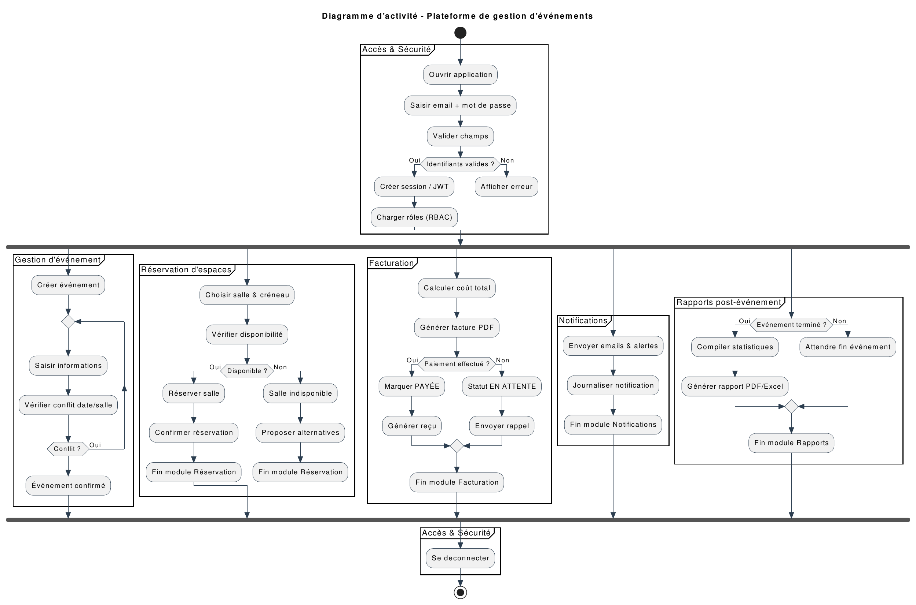
Ce diagramme d’activité illustre le déroulement global des principaux processus de la plateforme de gestion des événements. Contrairement au diagramme de classes qui décrit les éléments statiques du système, le diagramme d’activité met l’accent sur l’enchaînement des actions, des décisions et des résultats possibles. Il permet donc de visualiser de manière synthétique le comportement de la solution depuis l’ouverture de l’application jusqu’à la fin d’un scénario complet incluant la déconnexion. Cette représentation est particulièrement utile pour comprendre la logique métier et les étapes qui structurent l’expérience utilisateur.
Le processus débute par le module d’accès et de sécurité. L’utilisateur ouvre l’application, saisit ses identifiants, puis le système procède à la validation des champs et à la vérification des informations de connexion. Une décision est ensuite prise selon que les identifiants sont valides ou non. Si la vérification réussit, une session sécurisée est créée et les permissions associées au rôle de l’utilisateur sont chargées. Dans le cas contraire, le système affiche un message d’erreur et empêche l’accès aux autres fonctionnalités. Cette première partie du diagramme montre que la sécurité n’est pas un module isolé, mais bien la condition préalable à toutes les opérations métier.
Le diagramme enchaîne ensuite avec la gestion de l’événement lui-même. L’utilisateur peut créer un événement, saisir les informations nécessaires et lancer la vérification des contraintes liées à la planification. À ce stade, la logique métier intervient au moyen de décisions qui valident ou bloquent certaines actions selon les conditions détectées. La réservation d’espaces suit la même logique : le système vérifie la disponibilité des salles, confirme la réservation lorsqu’aucun conflit n’est détecté et propose des alternatives ou signale un problème lorsque le créneau demandé n’est pas disponible. Ce passage met bien en évidence la notion de contrôle de flux, essentielle pour éviter les incohérences et les doubles réservations.
Le diagramme présente ensuite les activités liées à la facturation et aux notifications. Une fois les éléments opérationnels validés, le système calcule les montants, génère les documents nécessaires et détermine si le paiement a été effectué ou non. Selon le résultat, il peut produire un reçu, maintenir la facture en attente ou encore envoyer un rappel. En parallèle, le module de notifications intervient pour transmettre des alertes, des confirmations ou des rappels aux utilisateurs concernés. Cette articulation entre processus métier et communication automatisée montre que la plateforme est conçue pour assister les acteurs à chaque étape importante du cycle de vie d’un événement.
Enfin, la dernière partie du diagramme est consacrée aux rapports post-événement. Lorsque l’événement est terminé, le système compile les statistiques, rassemble les données pertinentes et génère un rapport exploitable pour l’analyse et la prise de décision. Si l’événement n’est pas encore terminé, cette étape est reportée. Le diagramme d’activité fournit donc une vue dynamique et cohérente du fonctionnement complet de la plateforme. Il met en lumière non seulement les actions à réaliser, mais aussi les points de décision qui structurent la logique métier et assurent la fiabilité du déroulement opérationnel.
Objectif métier : Décrire de manière visuelle le flux opérationnel principal de la plateforme afin de montrer comment les modules se succèdent, quelles décisions interviennent dans le traitement et où se situent les validations critiques du processus métier.
Fonctionnalités clés : Le diagramme regroupe les étapes majeures du système : authentification, création d’événement, réservation des espaces, traitement financier, notifications automatiques, génération des rapports et déconnexion. Il montre aussi les embranchements liés aux validations et aux cas d’échec.
Règles métier : Les principales règles visibles dans le flux concernent la connexion obligatoire, le contrôle des données saisies, la vérification des disponibilités, la confirmation ou le refus d’une réservation, la mise à jour du statut de la facture selon le paiement et le report des rapports tant que l’événement n’est pas terminé.
Acteurs concernés : Le flux concerne d’abord l’utilisateur authentifié, puis implique indirectement l’organisateur, le coordonnateur, la comptabilité et les services internes selon le module traversé. Chaque étape du diagramme correspond à une action ou à une décision qui soutient le travail de ces acteurs.
Cycle d’exploitation : Le cycle décrit suit la logique globale de la plateforme : accès sécurisé, planification, exécution administrative, suivi des échanges, clôture financière et exploitation analytique post-événement. Il s’agit d’une vue synthétique du fonctionnement du système sur l’ensemble de son cycle d’utilisation.

2.3 Diagramme d’objets - Exemple d’instanciation du système
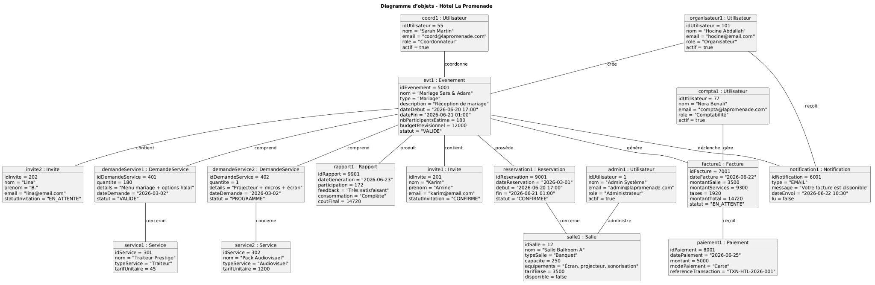
Ce diagramme d’objets représente un instant précis du système à travers des instances concrètes issues du domaine métier de l’Hôtel La Promenade. Alors que le diagramme de classes expose la structure générale du modèle, le diagramme d’objets montre comment cette structure se matérialise dans une situation réelle. Il illustre donc des objets nommés, dotés de valeurs réelles, ainsi que les liens qui existent entre eux au moment observé. Cette représentation est très utile pour passer du niveau conceptuel au niveau opérationnel, en visualisant comment les données sont effectivement organisées lorsqu’un événement est en cours de gestion.
Dans ce cas précis, le diagramme met en scène plusieurs utilisateurs jouant des rôles distincts dans le système : un organisateur, un coordonnateur, un administrateur et un membre du service comptabilité. L’objet central est l’événement « Mariage Sara & Adam », auquel sont rattachés plusieurs éléments opérationnels. On y voit notamment une réservation confirmée, liée à une salle précise de l’hôtel, ce qui traduit concrètement la relation entre l’événement, la réservation et l’espace réservé. Cette instanciation permet de montrer qu’un événement n’existe pas de façon isolée, mais qu’il s’insère dans un ensemble de données interconnectées.
Le diagramme présente aussi les objets associés à la gestion des invités et des services. Deux invités sont liés à l’événement avec des statuts d’invitation différents, ce qui permet d’illustrer le suivi des réponses et la diversité des états possibles. De la même manière, des demandes de services sont reliées à des prestations spécifiques comme le traiteur et l’audiovisuel. En montrant ces objets avec leurs valeurs propres, le diagramme rend plus concret le fonctionnement du modèle et facilite la compréhension des échanges entre les différents modules de la plateforme.
La dimension administrative et financière apparaît elle aussi de manière très claire. Une facture est générée pour l’événement, un paiement y est rattaché et une notification est envoyée à l’utilisateur concerné. Le diagramme inclut également un rapport final produit à la suite de l’événement. Cette chaîne d’objets montre que la plateforme assure une continuité entre la planification, l’exécution, la facturation et le suivi. Chaque objet occupe une place précise dans le scénario représenté, ce qui permet de vérifier la cohérence des relations définies dans le modèle conceptuel.
Ainsi, ce diagramme d’objets joue un rôle de validation et d’illustration. Il permet de démontrer que les classes du système peuvent être instanciées de manière logique dans un cas réel et que les associations prévues dans le modèle sont pertinentes dans le contexte métier. Il constitue donc une représentation complémentaire aux autres diagrammes UML, en donnant une vision concrète et immédiatement compréhensible du fonctionnement interne de la plateforme à un moment donné.
Objectif métier : Illustrer un scénario réel d’utilisation de la plateforme afin de vérifier que les classes conçues peuvent être instanciées de manière cohérente et que les relations prévues dans le modèle conceptuel reflètent correctement le fonctionnement métier.
Fonctionnalités clés : Le diagramme montre un événement concret avec ses utilisateurs associés, sa réservation, sa salle, ses invités, ses demandes de services, sa facture, son paiement, sa notification et son rapport final. Il donne ainsi une vue opérationnelle de plusieurs modules en même temps.
Règles métier : L’instanciation confirme plusieurs règles : un événement est géré par des rôles distincts, une réservation confirmée concerne une salle précise, des services peuvent être demandés et suivis, la facturation se rattache à l’événement et les notifications comme les rapports s’inscrivent dans la continuité du traitement métier.
Acteurs concernés : Les acteurs visibles dans ce scénario sont l’organisateur, le coordonnateur, la comptabilité et l’administrateur. Le diagramme montre leur implication concrète autour d’un événement unique et met en évidence leurs liens fonctionnels avec les objets du système.
Cycle d’exploitation : Ce diagramme couvre un instant représentatif d’un cycle plus large allant de la planification de l’événement à son suivi administratif. Il démontre comment plusieurs objets coexistent et se relient à une étape donnée du traitement global.

2.4 Diagramme de séquence - Créer et planifier un événement
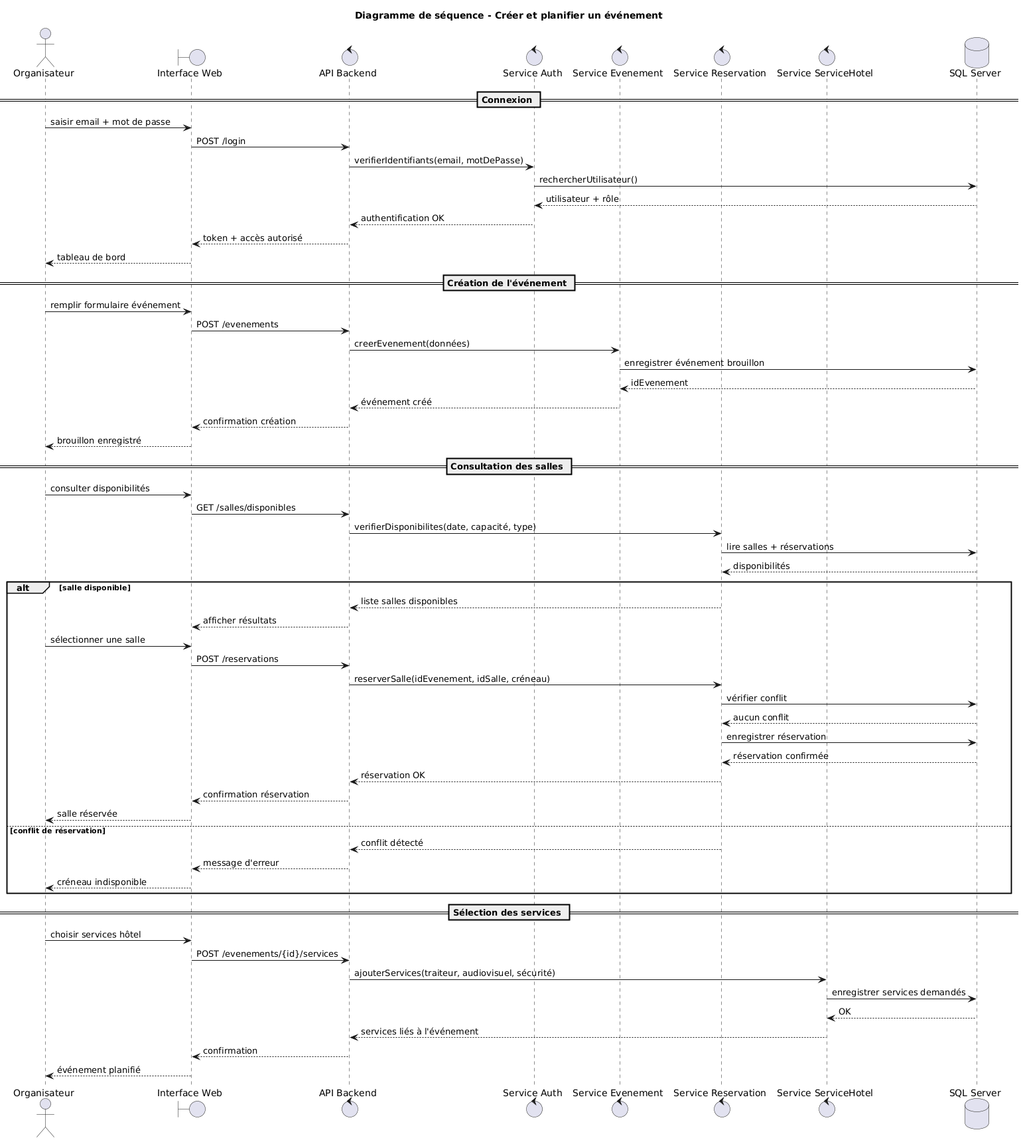
Ce diagramme de séquence décrit le déroulement chronologique du scénario principal de création et de planification d’un événement dans la plateforme. Il met en évidence les échanges de messages entre l’acteur principal, l’organisateur, et les composants techniques du système, notamment l’interface Web, l’API Backend, les différents services applicatifs et la base de données SQL Server. Son objectif est de montrer, pas à pas, comment les interactions s’enchaînent pour transformer une action utilisateur en traitement métier structuré et sécurisé. Cette représentation est particulièrement importante pour comprendre la dynamique interne de la solution et la collaboration entre ses différentes couches.
La première partie du diagramme est consacrée à la connexion. L’organisateur saisit ses identifiants dans l’interface, qui transmet la demande à l’API Backend. Celle-ci sollicite ensuite le service d’authentification afin de vérifier les informations dans la base de données. Une fois la vérification réussie, le système retourne une confirmation d’accès, ce qui permet à l’utilisateur d’entrer dans son tableau de bord. Cette étape met en évidence la séparation des responsabilités entre l’interface, l’API, le service d’authentification et la base de données, tout en montrant que la sécurité est prise en charge dès le début du processus.
La deuxième partie décrit la création de l’événement. L’organisateur remplit le formulaire prévu à cet effet, puis les données sont acheminées vers le service de gestion des événements par l’intermédiaire de l’API. Le système enregistre alors un brouillon dans la base de données et retourne l’identifiant du nouvel événement. Cette séquence traduit bien la logique de persistance des données et la possibilité de sauvegarder un événement avant sa validation définitive. Elle montre aussi que l’interface n’interagit pas directement avec la base de données, mais passe toujours par des composants applicatifs spécialisés.
Le diagramme se poursuit avec la consultation des salles et la réservation. L’organisateur demande les disponibilités, l’API interroge le service de réservation et celui-ci vérifie les informations dans la base de données. Une structure alternative permet ensuite de représenter deux cas possibles : soit la salle est disponible et la réservation est confirmée, soit un conflit est détecté et un message d’erreur est retourné. Cette partie est essentielle, car elle montre comment le système applique les règles métier de contrôle des disponibilités et gère les scénarios favorables comme les scénarios de blocage.
Enfin, la dernière étape porte sur la sélection des services de l’hôtel. Une fois la réservation effectuée, l’organisateur choisit les prestations nécessaires à son événement, comme le traiteur, l’audiovisuel ou la sécurité. La requête passe de l’interface à l’API, puis vers le service concerné, qui enregistre les services demandés dans la base de données avant de retourner une confirmation. Le diagramme de séquence fournit donc une vision claire et détaillée du scénario principal de planification d’un événement. Il permet de comprendre comment les composants collaborent dans le temps pour offrir un flux cohérent, fiable et conforme aux exigences du projet.
Objectif métier : Montrer, étape par étape, le scénario principal de création et de planification d’un événement afin d’expliquer comment les composants techniques collaborent pour exécuter un traitement métier complet et sécurisé.
Fonctionnalités clés : Le scénario détaillé couvre la connexion, la création de l’événement, l’enregistrement en brouillon, la consultation des disponibilités, la réservation d’une salle, le contrôle des conflits et l’ajout des services associés à l’événement.
Règles métier : Le diagramme met en évidence plusieurs règles : authentification préalable, séparation des couches, enregistrement avant validation, contrôle anti-conflit sur les réservations et confirmation des services demandés après traitement par les composants applicatifs. Il montre aussi que les erreurs sont gérées par des retours de messages explicites.
Acteurs concernés : L’acteur principal est l’organisateur, mais le diagramme fait également intervenir l’interface Web, l’API Backend, le service d’authentification, le service événement, le service réservation, le service hôtelier et la base de données SQL Server. Ensemble, ils représentent les acteurs techniques et fonctionnels du scénario.
Cycle d’exploitation : Le cycle présenté correspond à la phase amont de l’exploitation d’un événement : accès au système, saisie initiale, vérifications métier, réservation des ressources et préparation des services. Il décrit donc la séquence clé qui précède l’exécution opérationnelle de l’événement.

